わくわく鹿児島中央認定こども園ドキュメンテーションシート
１１月２９日 観点別ぞう組保育参観 観点「主体的な学び」 脇田 聡美
「最強の紙飛行機を作ろう」 保育者の姿（写真等） |  | エピソード
- 導入（飛行機について知る）  ・メートルの単位の例え・・・マンションの階数  ・秒の単位の例え・・・？  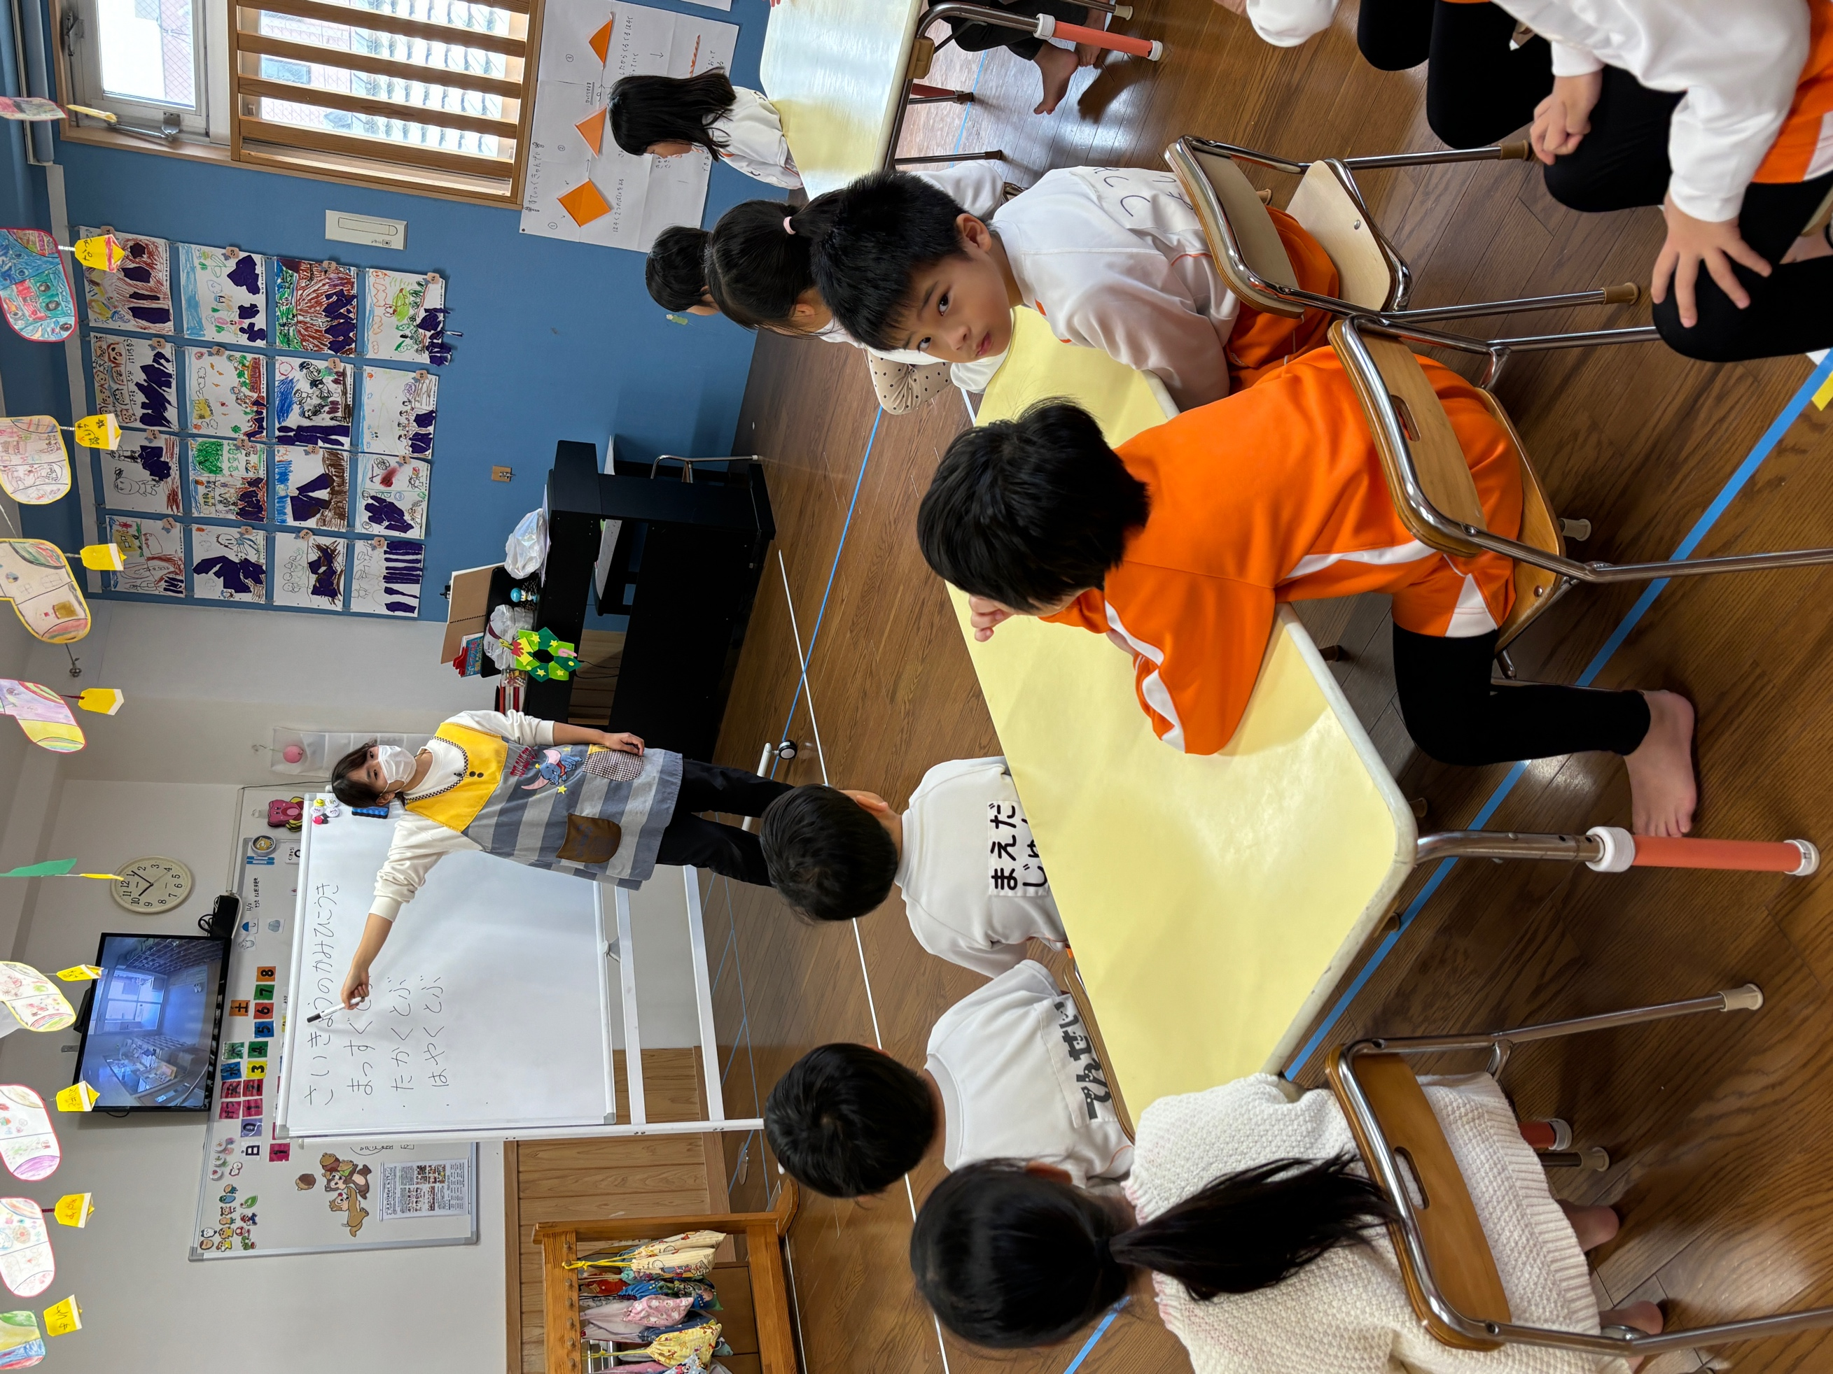  ・最強の紙飛行機とは・・・真っ直ぐ飛ぶ  高く飛ぶ  速く飛ぶ  遠く飛ぶ  - 遊びの創出（最強の飛行機とはどんな飛行機なのか考える）  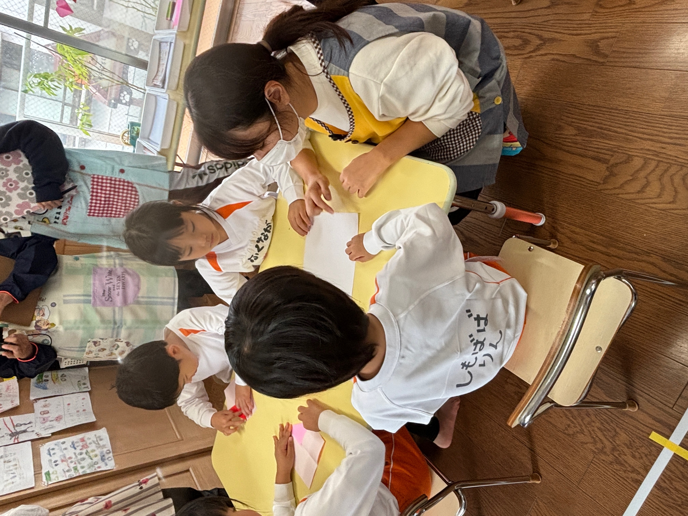  ・友だち同士互いに教え合ったらいいのでは？  ・保育者に積極的に質問する子どもの姿  （最強の紙飛行機とは・・？）  （どんな最強の紙飛行機を作りたいのか・・？）  （紙飛行機をおることに不安・・・？）  - 遊びの没頭（紙飛行機をおって、飛ばしてみよう）  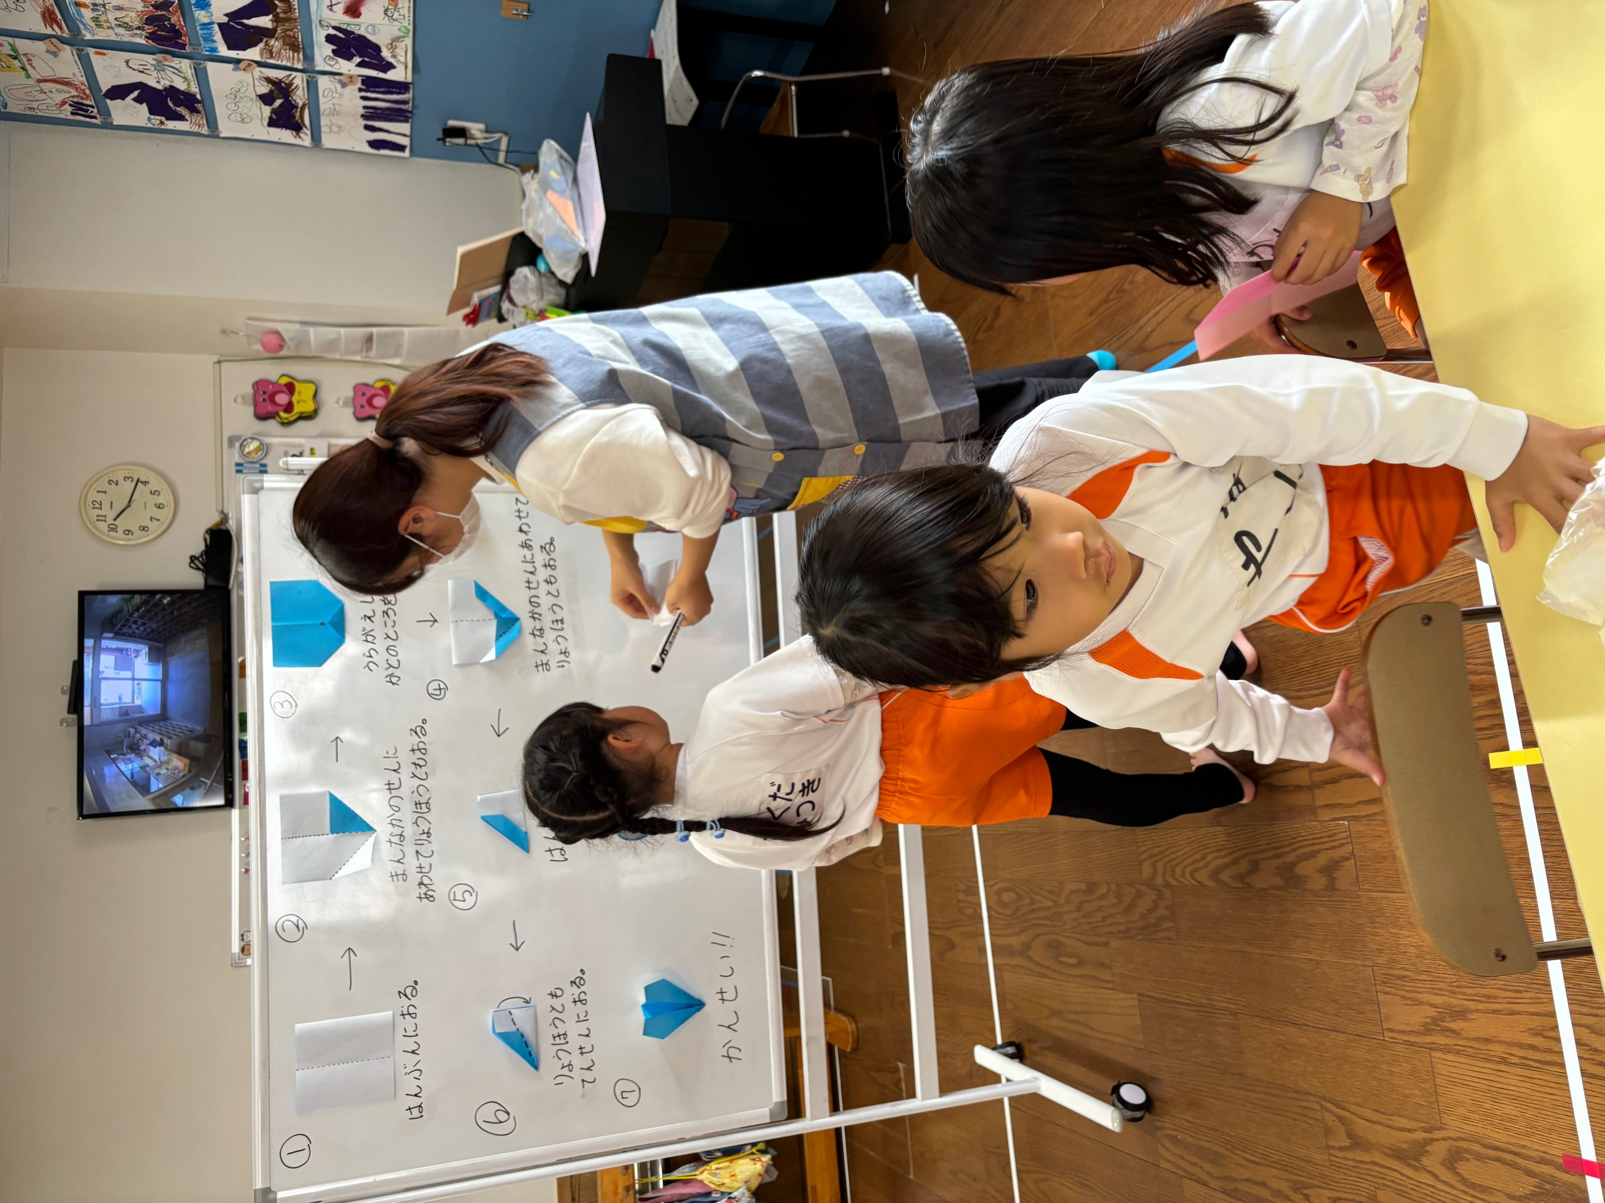  ・紙飛行機の折り方の説明。  ・難しい部分をピックアップして説明。  ・細かく作り方の指示を出す。  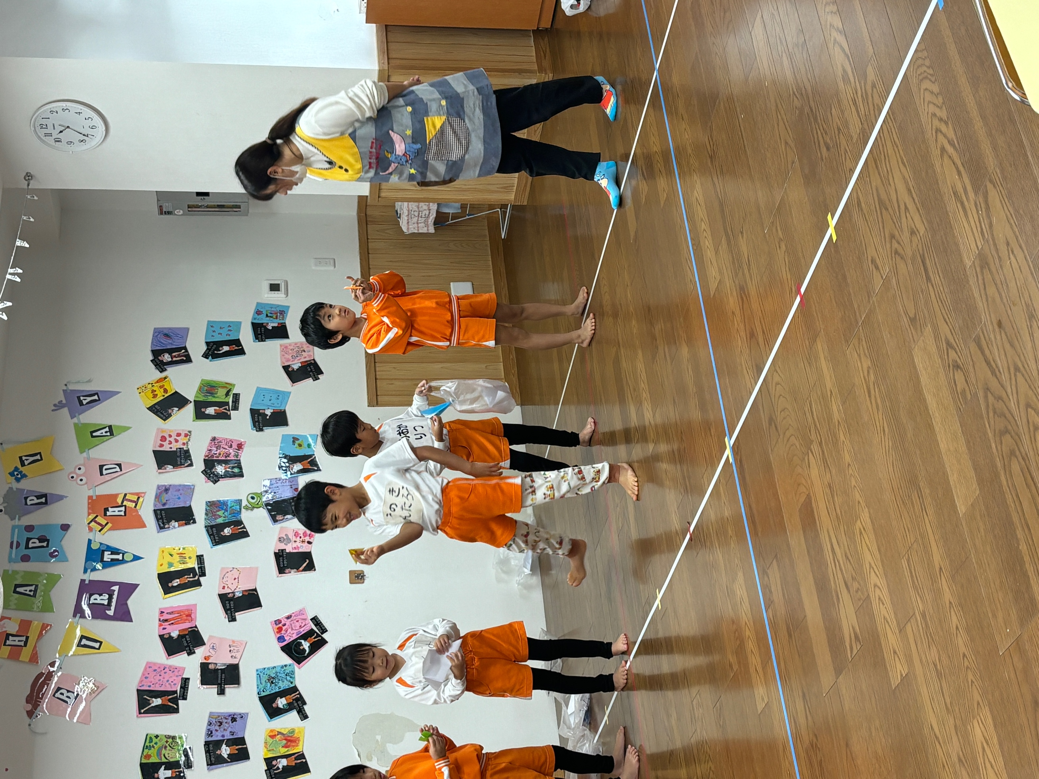  ・遊びが混雑しないよう説明。  ・最強の紙飛行機とは？振り返り目当てを再確認。  ・どんな紙飛行機を飛ばすか紹介。  ・主題の振り返りをし、どんな紙飛行機が飛ぶのか？  ・グループ討議を促す |  | ・マンションに住んでる人いる？マンションの１２階まで最高飛ばせたんだって！とイメージしやすい例をあげることで、子どもたちの発言が増えた。  ・先生もいろんな飛行機を作ってみたことを紹介し、遊びを誘うことで、興味が深まっていた。  ・個々の気持ちを受け止めることにより、一つだけでいいのか聞いてきた子どもも、意欲的に作り始めていた。  ・紙飛行機を実際に飛ばすことで、目当ての最強の紙飛行機を作ることへの意識が高まっていた。
観点「(〇)主体的な学び ( )対話的な学び ( )深い学び 観点に〇を付けてください。

［工夫等よかった点］ | 「もう少し改善したい点」
○ホワイトボードを活用することで、視覚的支援に繋がり全体に周知しやすかった。  ○様々の素材を準備することで、選択肢が広がり、苦手な子も活動に参加しやすかった。  ○主題を活動中に振り返ることにより、目的意識を持って活動に参加することができた。 | ○先回りした準備や声掛けをしてしまうと、子どもたちの主体的な学びに影響してしまわないか？  ○年長児の２学期の活動という観点では、グループワークに重点を置いてもよかったのではないか？

